Angervallsläkten, led 1 och 2, Emma och Anders Johansson med barn

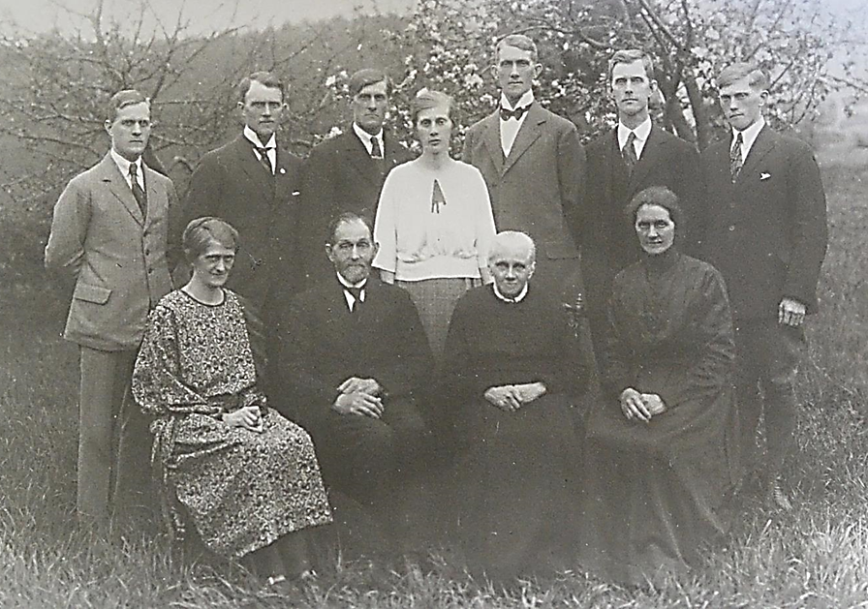
Från vänster sittande: Anna, Anders, Emma, Alma
Stående: Olof, Oskar, Axel, Astrid, Erik, Carl Emil, Einar

Detta är en sammanställning om personerna i de två första släktleden i släkten Angervall såsom de har framkommit genom diskussioner med olika ättlingar. Släkten Angervall definieras som Emma och Anders Johansson med ättlingar.
Det är naturligtvis inte någon absolut sanning som kommer fram, utan enbart minnen som ättlingarna har kring sina förfäder. Oavsett kan det säkert ge en bra inblick i förhållanden på den tiden och kanske skapa en bättre förståelse för hur det var förr.
Denna sammanställning är avsedd att vara ett levande dokument där alla som vill kan bidra med sina minnen, så det är fritt fram att skicka in synpunkter till Anders Angervall som är ansvarig för sammanställningen.
För att förstå var i släktleden de olika personerna finns som beskrivs nedan, kan man titta på släkttavlor, foton och kartor på http://andersangervall.se/angervalls-slakttavla.
I detta dokument ska vi alltså berätta om personerna i släkten och vi var valt att börja med Anders Johanssons anfäder. De föddes i Grisared, nuvarande Eriksberg, i Bergums kommun i början av 1700-talet och var ovanligt bofasta just där. Alla var bönder och om de också hade grisar förtäljer inte historien, men det skulle man ju kunna tro. Det finns fortfarande kvar en ladugård och ett äldre hus på platsen. Det tycks vara så att ladan var använd för hästar i första hand eftersom det finns dörrar som tyder på det, säger de som bor där nu.
På denna bild kan vi se ladugården som den troligen såg ut i början av 1700-talet i Grisared, plåttaket undantaget.

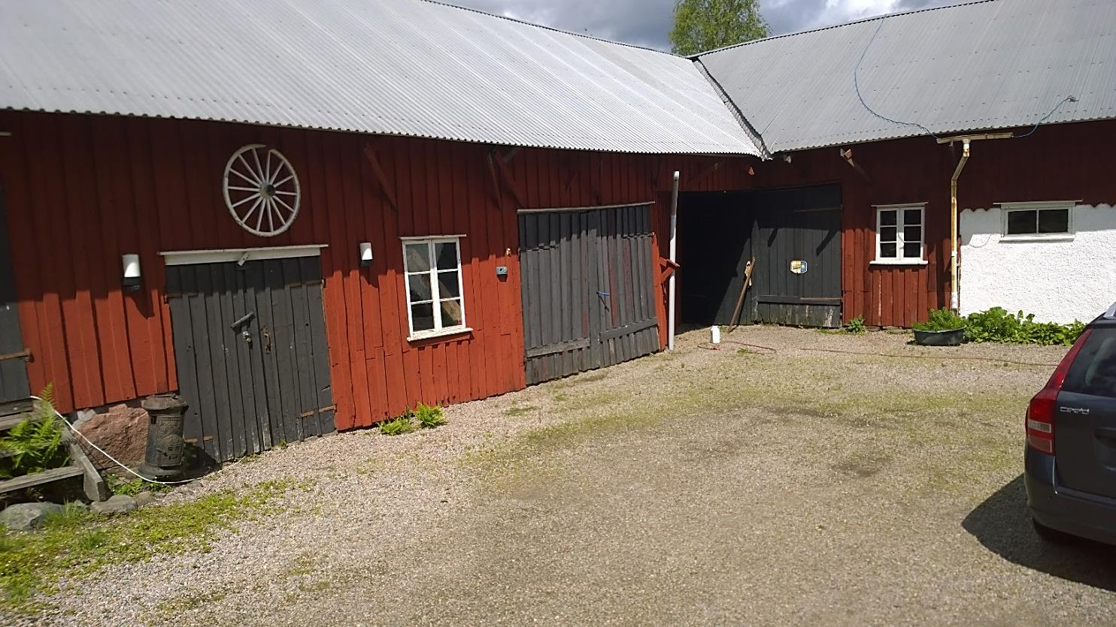
Fotograf: Anders Angervall

Anders pappa hette Johannes Olofsson och var så kallad åbo, vilket innebar att man brukade egen jord, men hur det var med det vet man ju aldrig.
Han var en av de få som faktiskt flyttade från Grisared. Det var dock inte särskilt långt han flyttade. I princip bara nedför backen till Stenared. Sedan blev det ytterligare flyttar tills han slog sig ned på Västra Högen i Stannum i närheten av Gråbo i Stora Lundbys kommun.
Just här föddes sedan stamfadern Anders Johansson den 27 maj 1850.
Emmas släktingar är inte alls lika koncentrerade utan återfinns på en mängd olika orter, men de flesta ligger i Bergum eller i Stora Lundby. Emma själv föddes i de här sammanhangen ganska långt ifrån Grisared, nämligen i Skallsjö som ligger mellan Floda och Lerum. Hennes pappa August Ericsson var minsann inte bara torpare utan han var skomakare också.
Här nedan finns en karta som visar platserna de bodde på. Hela kartan finns på hemsidan och kommer från Geobiblioteket, Stockholms universitetsbibliotek.
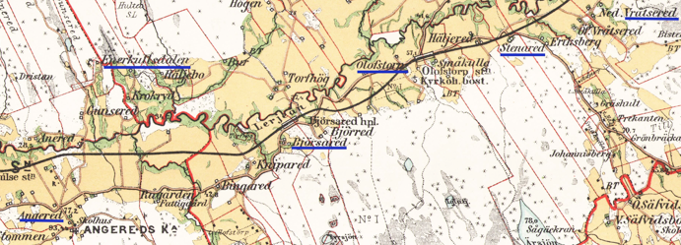
Hit flyttade Emma och Anders, till Eriksgården i Gunnilse

Anders skulle få ett ganska tufft liv och på hemsidan finns det kopior från kyrkoböckerna som visar på just detta. När Anders var 3 år flyttade de tillbaka till Stenared och nu skulle de stanna där ända till 1865 minsann.
De hade troligen en mindre gård, men vi hittar inga detaljer om det. När Anders bara var 9 år så dog hans mamma av bröstsmärtor, som det står i kyrkboken, bara 44 år gammal. Det kan man se i de kopior av kyrkböckerna som ligger under fliken ”kyrkböcker” i släkttavlan.
Anders är näst yngsta barnet och med tiden flyttar hans äldre syskon till andra platser. När han just fyllt 15 år är det bara han och yngsta systern Anna som bor kvar med pappan Johannes och då kommer nästa dråpslag. Johannes dör också.
Följaktligen var det inget annat att göra för Anders än att städsla som dräng, för så hette det att ta anställning då. Vad som hände med Anna vet vi inte. Man kan ju tänka sig att det var ganska tufft för Anders nu och det var kanske de här tuffa åren som gjorde att han skulle lyckas längre fram i livet.
Samma år 1865 flyttade han till Dockered och anställdes som dräng hos den 56-åriga Britta Olsdotter som hade titeln hustru, men det finns ingen make angiven, så man får förmoda att han var död. Det finns däremot en syster Anna angiven och hon ska ha varit 26 år, alltså 30 år yngre än Anna. Det verkar ju inte troligt, men det kanske var så.
Anders blir kvar i Dockered på samma arbetsplats under många år.1873 flyttar Britta Olsdotters dotter Anna och de anställs fler drängar. 1876 avlider Britta Olsdotter och vad som hände sedan är rätt intressant, för i kyrkboken kan man se att Anders fortfarande bor kvar angiven som dräng, men det finns ingen angiven ägare. Det verkar dessutom som om det skulle ha varit minst 2 drängar till på gården. Det kan ha varit så att gården övertogs av drängarna och det skulle kunna förklara varför Anders antagligen stadd vid kassa, som man sade då, den 18 september 1879 gifter sig med Emma Eriksson från Skallsjö. Inte långt därefter flyttar de till Dansered som ligger en bit norrut. Den finns på kartan på hemsidan. Vad de gjorde där är oklart, för redan den 4 november går flyttlasset till Gunnilse i Angered och närmare bestämt till det som kallades Angered Erik i kyrkboken, men avsåg en del av Eriksgården. De köpte en 1/16-del av det området. Någon gång mellan 1881-90 ändrades ägarandelen till 1/8-del. Någon gång mellan 1891-1900 ändrades namnet till Erik 1 i kyrkboken. Namnet Eriksgården införs först 1901 då Emma och Anders redan hade bott där i 21 år. Tittar man i Wikipedia får man ingen hjälp. På Angereds socken står det att följande gårdar fanns:
Angereds by och stom, Gunsered, Rågård och Enerkullsdalen
Och på Angered kommun följande gårdar:
Angered Stommen, Gustegården, Larsgården och Angered Eriksgården
Detta lär dock var sanningen.
Området kring Angereds kyrka hette Angereds by och ägdes på 1700-talet av Aspenäs säteri i Lerum. Säterier var som väl alla vet ägda av adelssläkter och de kunde inte sälja mark förrän 1813.
Angereds by bestod av gårdarna Storegården, Eriksgården, Larsgården och Gustegården. Det var alltså till den 1/16-del av Eriksgården som Emma och Anders flyttade till 1880. Huset de bosatte sig i var ett rött hus och det låg i backen vid Angereds kyrkväg, mittemellan Missionskyrkan och Gunnilse småskola, fast de fanns ju inte där då. Huset revs när sandtaget i närheten expanderade. Den väg som heter Eriksgården idag ligger nordost om denna plats. Där byggde troligen Axel sitt första hus. I alla fall så bodde han där.
Gunsered, Rågård och Enerkullen ligger där golfbanan finns idag och upp mot norr.
Nog om detta. Nu ska vi berätta om barnen som upplevde vuxen ålder.
Alma
Det första barnet blev en flicka som fick heta Alma. Hon föddes i juli 1880. Vi vet inte mycket om hennes levnad, men det antas att hon stannade hemma och hjälpte till med gården och det var också där hon avled 1957. Av kyrkböckerna framgår att hon 1930 bodde i Angered Storegården tillsammans med bröderna Olof och Einar. Det är alltså möjligt att hon bodde hos Einar även senare.
Carl-Emil
Nästa barn föddes 1882 och var en pojke som fick namnet Karl Emil, men kom att kallas för Carl-Emil och så stavade han också sitt namn. I kyrkböckerna finns båda varianterna.
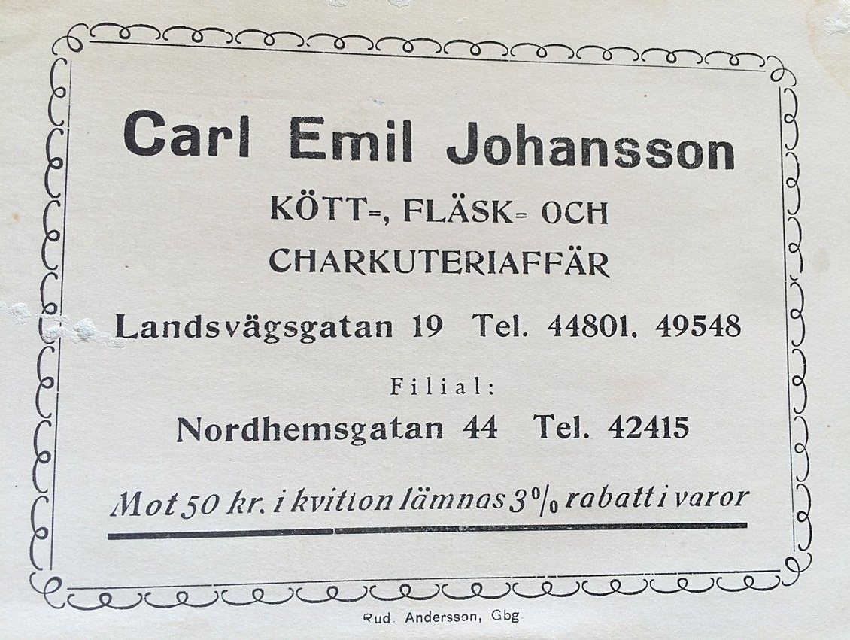
Han började med att arbeta som charkuterist och det berättas att han och några av hans syskon åkte in till Göteborg och för att sälja kött. Så småningom öppnade han en charkuteriaffär på Landsvägsgatan 19 i Haga där också familjen bosatte sig. Därefter öppnade de en filial på Nordhemsgatan 44, inte långt därifrån och också nära systern Anna som bodde på Vegagatan 14. Se karta nedan där vi också ser var hans äldste barn bodde och var författaren av detta dokument, Anders Angervall, hade sin första bostad, som märkligt nog log våningen ovanpå ett charkuteri. Detta är skylten de hade utanför affärerna.

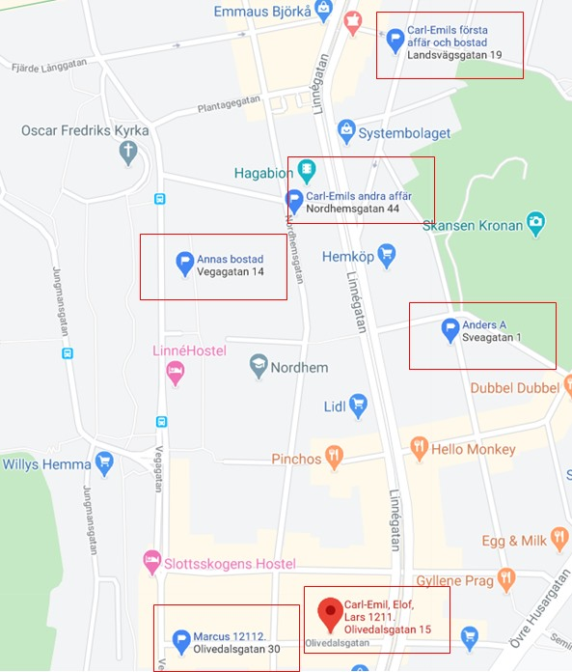

Det sägs också att han senare övergick till fastighetsaffärer. Han kom också att bli den enda av barnen som fick många egna barn, nämligen 8 och eftersom det totala antalet barn i släkten bara blev 20 står han och hans hustru Anna för 40 % av antalet barnbarn.
Erik
Därefter kom Erik 1884 som skulle visa sig vara en affärsman. Han etablerade först en lanthandel 1907, 23 år gammal. Den var belägen i hörnet Gråbovägen och Angereds kyrkväg och på framsidan fanns en stor skylt som förkunnade att detta var Erik Johanssons speceriaffär. Så här såg det ut.
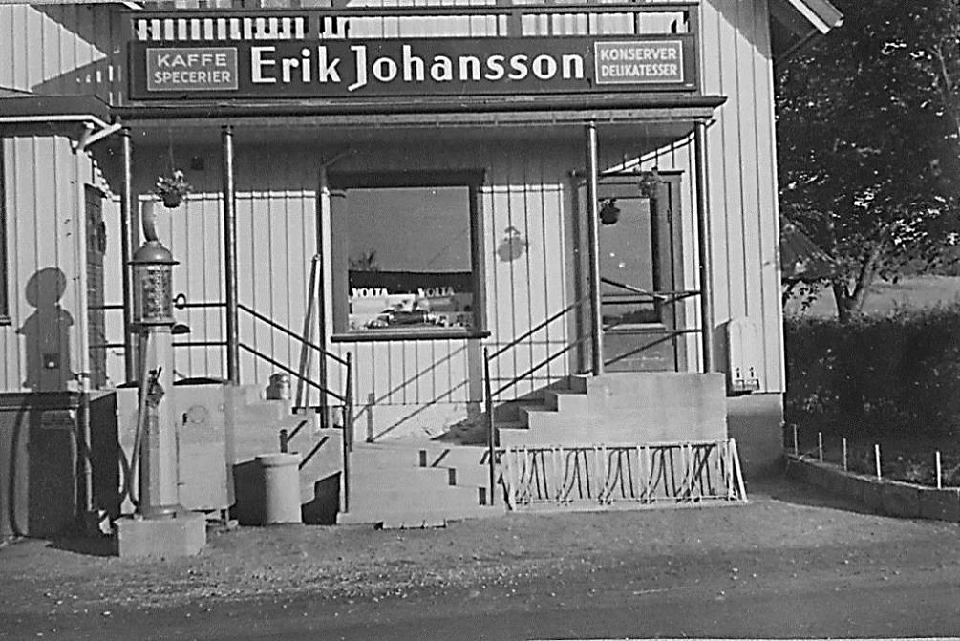
Det ska ha varit en ganska stor affär med den tidens mått, och han behövde ganska omgående anställa personal och det blev också så att hans äldsta dotter Gudrun arbetade där. På somrarna kom de andra yngre släktingar och hjälpte till. Barbro Apler var en av dem och hon säger att det var många lyckliga dagar för henne i Gunnilse. Gunhild, Eriks hustru var hennes moster. Barbro berättade också att Erik och hennes föräldrar åkte bil till Norge 1939 och det ansågs var en ganska stor och spännande resa. Då fanns ännu inte Svinesundsbron. Det finns bevarat en 15-sidig maskinskriven reseberättelse om den resan.
Familjen bodde sedan på Angered storgården 7:19 från 1918.
Någon gång under 1920-talet startade Erik en droskrörelse med tillhörande bensinstation. Fast egentligen var det en liten pump och inget annat, som syns på bilden ovan.
Erik och hans fru Gunhild bodde snett mittemot Missionskyrkan och bredvid dem bodde Olle och hans familj. I bildspelet på hemsidan kan man se att det var stora fina hus så deras verksamhet tycktes blomstra. Senare flyttade Gudrun med familj dit, men idag är alla husen där rivna på grund av sandtagens större behov.
Erik lär ha varit en man med ganska bestämda åsikter medan Gunhild var känd för sin gästvänlighet. Erik var också känd för att kunna sälja det mesta och Olle lär en gång ha sagt apropå att de hade en igelkott boende i trädgården, att om den går över till Erik så kommer han att sälja den till mig om den kommer tillbaka till min trädgård.
Anna
Näst på tur blev Anna 1887 som skulle visa sig inte bara vara duktig på att sy utan också att ha entreprenöregenskaper och hon öppnade en syateljé på Vegagatan 14 där hon också hade en sytillbehörsaffär. I de tidigare åren var hon mycket hos den yngre systern Astrid och hjälpte till med hushållet där. Anna flyttade till Göteborg. Här är ett foto från hennes våning.
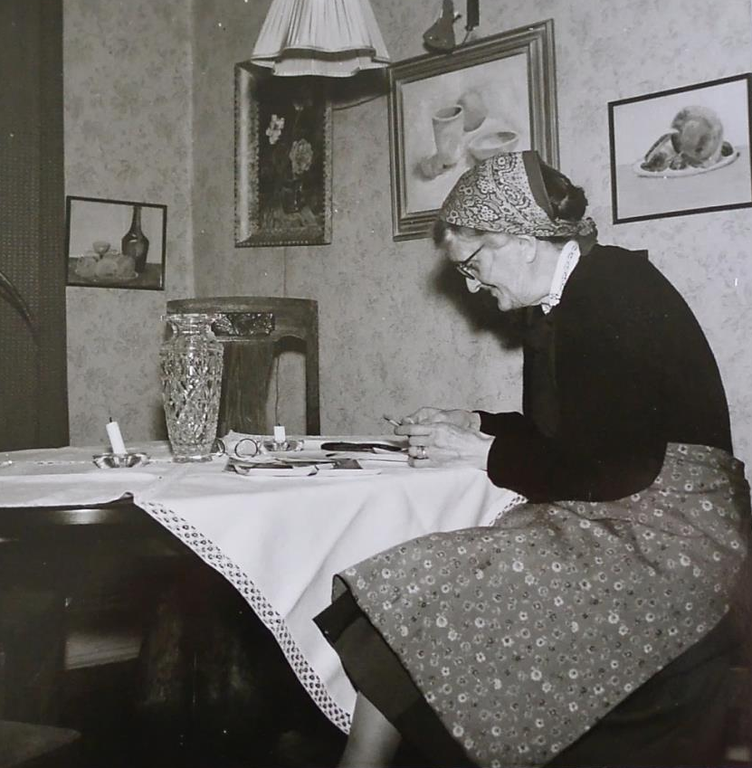

Oskar
Sedan kom Oskar 1889. Han skulle också visa sig ha talang för att bli charkuterist. Han öppnade ett charkuteri i Olofstorp och han sålde även i Saluhallen i Göteborg. Så småningom sålde han verksamheten och blev bonde. Han lär också ha gjort ganska omfattande mark- eller fastighetsaffärer. Han bodde i Stenared ett stenkast från Grisared.
Astrid
Nästa barn som föddes 1892 blev en flicka som fick heta Astrid. Hon var uppenbarligen ett barn som ville ha mer ut av livet än vad hennes systrar hade fått. Hon reste nämligen tillsammans med en sjökapten Swensen, som var ingift i släkten, till USA redan vid 16 års ålder och ska ha bott hos släktingar i Chicago eller Minnesota.
Det var nämligen så att Anders äldre bröder Erik och Olaus flyttade till USA i slutet av 1800-talet och det fanns alltså många kusiner till Astrid där. Hon ville stanna kvar, men det ville inte familjen, så hon kom hem igen efter ett år. Ett av hennes barnbarn lär dock bo i USA nu (2015).
Hon gifte sig i alla fall med Bertil Andersson 1916 och blev alltså den första hustrun bland syskonen. I snabb följd kom 3 barn, sista barnet föddes i december 1920.
Dessvärre led Bertil av svår TBC och nästan på ettårsdagen av det sista barnets födelsedag dog han den 3 december 1921. Nu skulle man ju tro att det var nog med olyckor, men det blev ännu värre. Bara 5 dagar senare, den 8 december dog den äldsta flickan genom en tragisk olyckshändelse i samband med vattenkokning och tvättning.
På något sätt tog sig Astrid igenom dessa svårigheter, säkert med god hjälp av familjen och sin kristna tro. Hon blev förstås tvungen att försörja sig och lär ha arbetat som expedit i affärerna som hennes syskon hade. Hon flyttade efter ett tag till systern Anna och hjälpte till med hennes affär och kanske med sömnaden också.
Tyvärr visade sig att även Astrid hade smittats av TBC och hon lär ha vistats på sanatorium en tid innan hon avled redan 1940. Det finns ett brev från henne till kusinen Ted bevarat från den tiden. Astrid blev bara 48 år gammal.
Axel
Axel blev nästa barn 1894 och det sägs att han var tänkt att ta över Eriksgården. I vart fall skulle han bli bonde och det var han från ca 1921 fram till 1937 då han upptäckte att hans marker innehöll riktigt fin sand. Detta ledde till att han startade ett företag som snart kom att bli ganska stort och från hans titel i släkttavlan kan vi se att han var köpman i Grus & Sand. Han utförde även transporter av skilda slag. Delar av den marken som 2015 kommer att börja bebyggas i området kring Angereds kyrka är de marker som Axel en gång ägde.
Han bodde först vid vägen som idag heter Eriksgården och byggde senare ett nytt hus bredvid Missionskyrkan. Han kom att äga stora marker, inte bara åkrar utan även skog upp mot Smörvattnet och ända bort till Iglatjärnen.
Han lär ha gillat jakt och också åkt omkring i en Studebaker minsann.
Axel var också ordförande i missionskyrkan från 1921-1956 och satt i kommunfullmäktige 1939-1966.
Olof
Efter Axel kom Olof 1898, fast han kallades Olle. Olle skulle bli den förste och ende i barnaskaran som tog studenten och det var något helt annat än det som vi idag kallar studenten. Det handlade om mycket tuffa sluttentamina som man var tvungen att klara annars blev man inte student och studierna dit fram var också hårda. När man väl fick sin studentmössa var det självklart att man bar den jämt för att visa sin nya status och den seden fanns kvar länge, säkert till slutet av 1940-talet. Han läste också på det ärevördiga ekonomiska institutet i Göteborg. Olle kom senare att arbeta som kamrer. Han flyttade till Linnarhult och blev också den ende i syskonskaran som kom att ta namnet Angervall.
Olle var ovanligt musikalisk och trakterade en mängd olika instrument och var också Missionskyrkans körledare under många år. Olle är dessutom en av endast två personer med namnet Angervall som man hittar i Wikipedia med egen artikel!
Einar
Slutligen föddes Einar 1900 som blev industriarbetare, kanske på tegelbruket som låg i Gunnilse då. Annars utmärkte han sig med att vara en hängiven fotograf och undertecknad fick faktiskt Einars kamera när han dog och var mycket lycklig över det. Han hade också en imponerande skivsamling och lär ha spelar sina skivor vid olika tillställningar, även utomhus därför att skivspelaren var en vevgrammofon och alltså inte behövde ström. Han bodde kvar i Gunnilse tills han dog. Mest känd blev han efter sin död 1965 då den tidens mest kända ”buskis”-skådespelerska, yrvädret från Trollhättan, Laila Westersund köpte hans hus.
Släkten
Under tiden hann också Emma och Anders att vara med och etablera Missionskyrkan i Gunnilse. I ”En bok om Angered” finns Anders på bild på sidan 378 i kapitlet om missionsförsamlingen. I församlingen styrelse som bildades 1912 anges bland andra Anders Johansson, Erik Johansson och Oskar Johansson som man får förmoda var hans barn eftersom det skrivs mycket om ungdomarnas drivkraft bakom bildandet av missionsförsamlingen. Slutligen byggde man också missionshuset som blev klart 1916. Numera är det sålt och verksamheten har upphört. Vi vet inte mycket om Emmas och Anders liv i övrigt. De tillbringade naturligtvis mycket av sin lediga tid med aktiviteter kring missionskyrkan, men annars vet vi inte. Däremot finns det ganska mycket foton som visar aktiviteter bland deras barn och det handlade mycket om utflykter och läger. Favoritfotot var att alla klumpade sig samman på en mindre yta vid alla dessa tillställningar. Det stora fritidsnöjet bland alla Johanssons skulle ha varit att spela tennis och det fanns också en fin tennisbana i närheten av där de bodde, men vi har inte hittat några detaljer om detta.
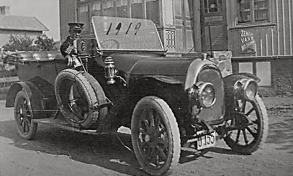
En aning förvånande var att flera av barnen skulle ha haft bilar redan på 1920-talet. På fotot nedan ska det vara Erik som sitter i bilen och året är 1919. Då fanns det bara 15 000-20 000 bilar i hela landet.
Musiken och sången var också mycket viktiga för alla. De flesta sjöng eller spelade ett eller flera instrument. Carl Emil och hans fru Anna spelade gitarr. Axel lär ha spelat tvärflöjt och Erik fiol, Olle det mesta. Kort sagt det var en ovanligt musikalisk släkt och blev nog ännu mer musikalisk i nästa generation.
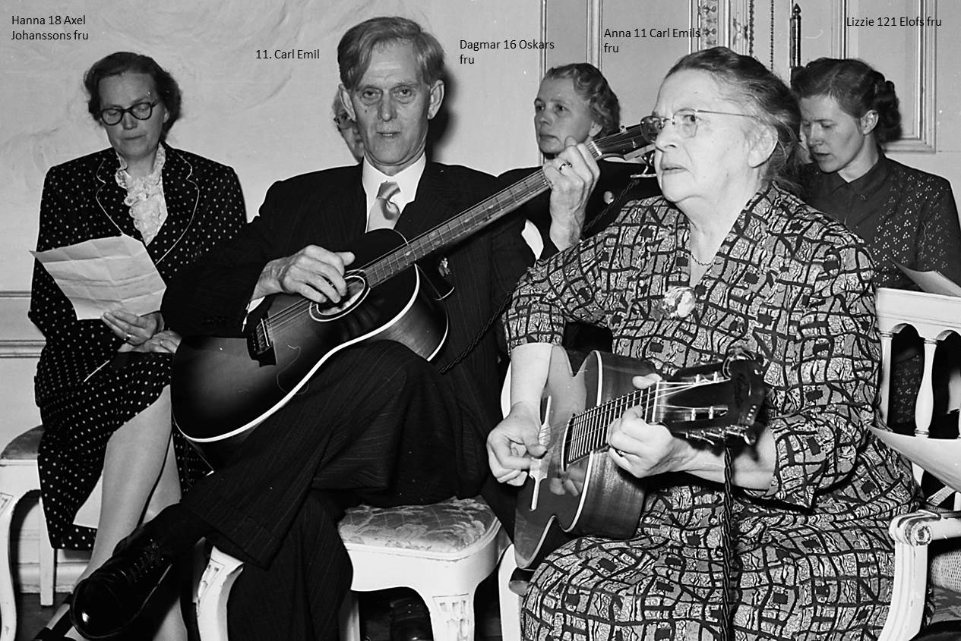
Något annat som var typiskt för släkten var lekarna. Hästskokastning var en favorit som man ofta spelade tillsammans efter middagar och på sommaren gällde även badandet i Smörvattnet. På den tiden fanns det naturligtvis en del av stranden som kallade damernas och där kunde man gå ut i vattnet och sedan fanns en del som kallades herrarnas och där var det att dyka från trampolinen som gällde. Både Axel och Erik och kanske flera hade små badhytter där man kunde klä om anständigt.
Det finns många foton som visar att det ofta var större middagar vid olika högtider och de avhölls oftast på Margaretaskolan i Göteborg, alltså den byggnad som heter Dicksonska palatset och ligger på Parkgatan 2 och som finns kvar ännu idag.
Margaretaskolorna hade ett koncept som innehöll god utbildning, catering och festlokaler och eftersom skaparen av skolan testamenterade skolorna till bland annat Missionsförbundet blev det naturligt för släkten att träffas där.
I och med att barnen blev stora och flyttade hemifrån delades släkten upp i en Gunnilsedel och en Göteborgsdel. Det fanns dock de som hade sommarstuga i Gunnilse, t ex Anna och Carl Emil och sedemera deras son Henry. Numera finns det ingen kvar i Gunnilse av Angervallsläkten. Så kan det gå.

Sammanställt av Anders Angervall som äger eller har överförd rätt till alla foton.

